
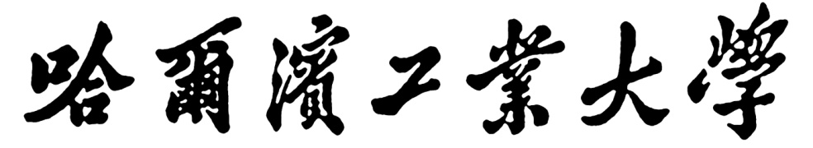

HARBIN INSTITUTE OF TECHNOLOGY

？？？？ 年 ？ 季学期本科生课程考核
（读书报告、研究报告、大作业）

考核科目 | ？？？
学生所在院（系） | ？？？
学生所在专业 | ？？？
学 生 姓 名 | ？？？
学 号 | ？？？
考核结果 |  | 阅卷人

